**ОТЧЁТ**

**ПО ЛАБОРАТОРНОЙ РАБОТЕ № 4**

*Выполнил студент 3 курса ПМиИ*

*Удод Алексей*

Предложение GROUP BY с вычислением суммы стоимости техники:

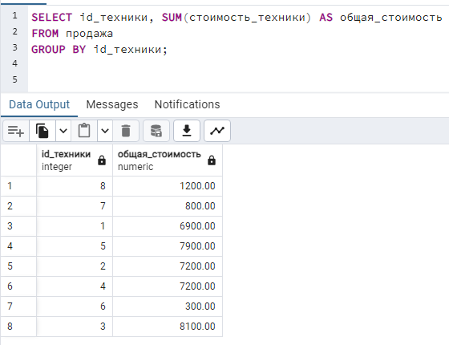

Предложение GROUP BY с условием WHERE для подсчета количества продаж по каждому продавцу в стране "Канада":

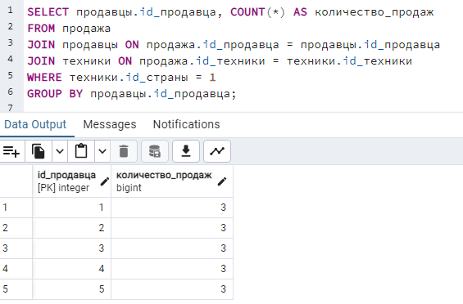

Предложение GROUP BY с условием WHERE и сортировкой по общей стоимости продаж в порядке убывания:

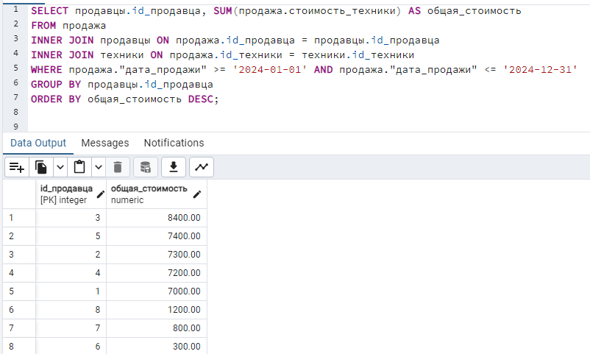

Предложение GROUP BY с условием WHERE и предложением HAVING для выявления продавцов с общей стоимостью продаж выше 5000:

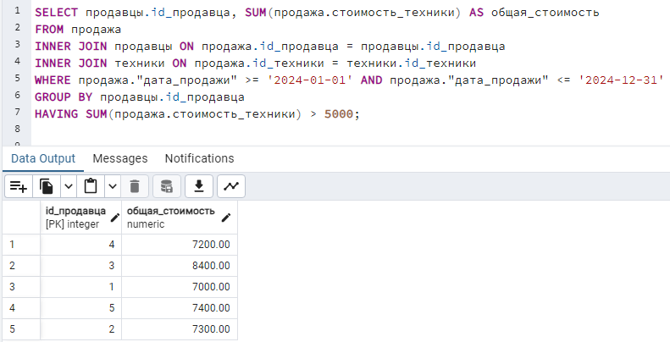

Скалярный подзапрос для выбора всех продаж, где стоимость превышает среднюю стоимость техники:

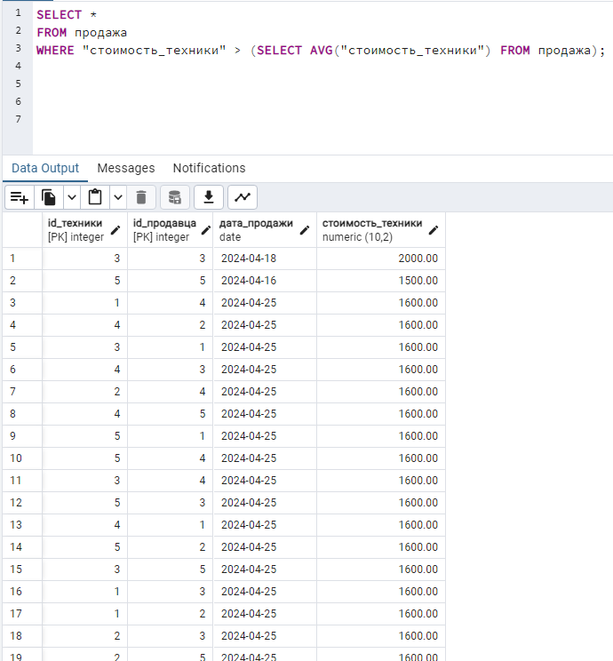

Операция объединения для выбора всех продаж с id_продавца 1 и всех продаж с id_продавца 2:

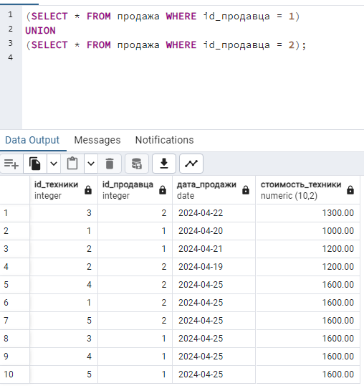

Использование ключевого слова ANY для выбора всех продаж с "стоимость техники" больше, чем максимальная стоимость продаж:

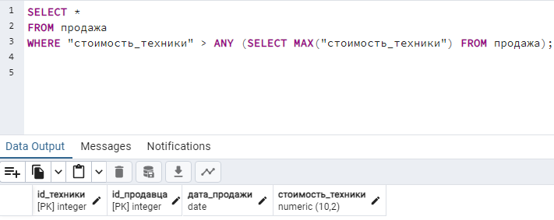

Использование операции EXISTS для выбора всех продаж, где существует продажа с "стоимость техники" больше 1000:

